**Hướng dẫn Public Database**

Bước 1: Mở SQL server và kết nối:

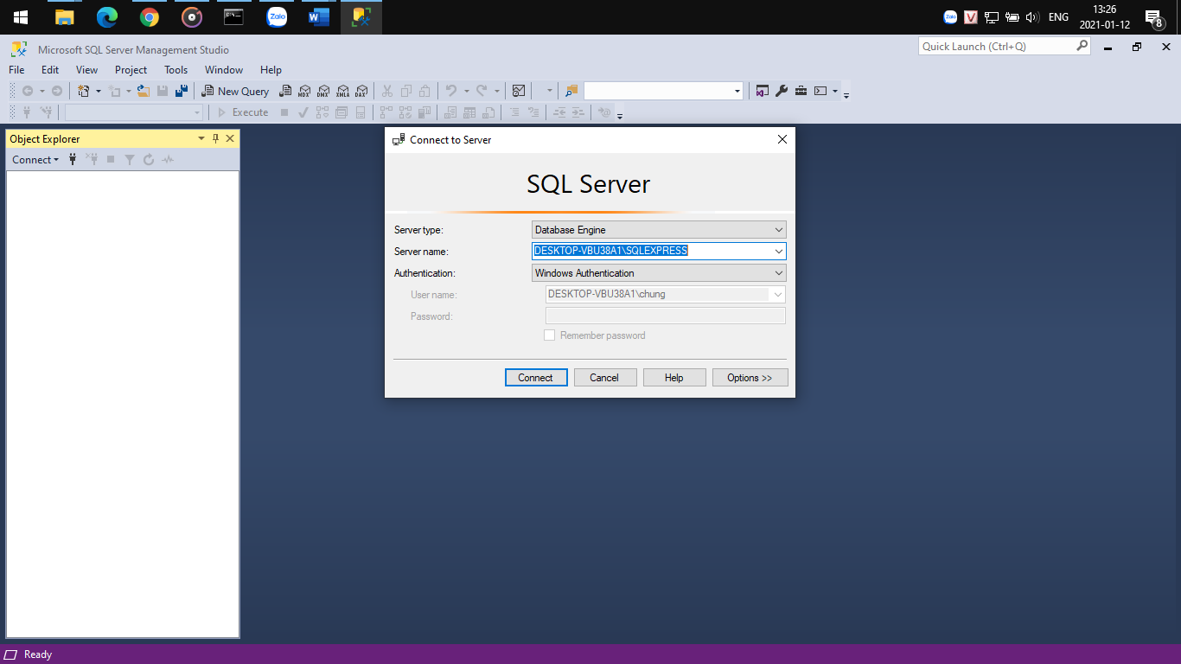



Bước 2: Tạo tài khoản đăng nhập vào Database:

Vào Security ->User ->Chuột phải chọn New Login…

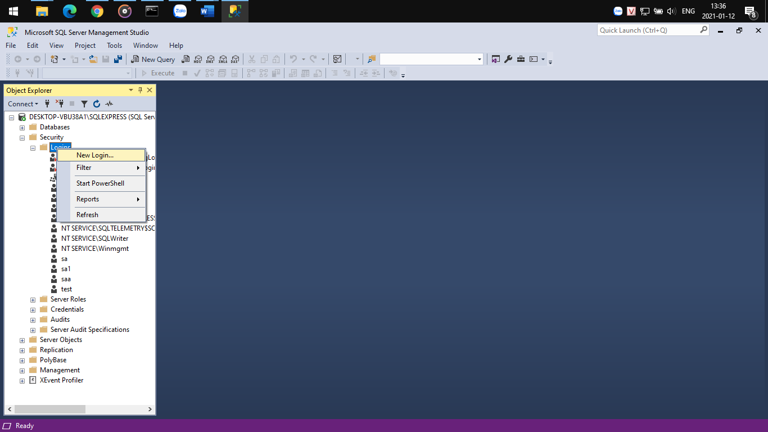

Trong phần General ->SQL server authertication ->Đặt tên Login và password cho người dùng -> Click OK.

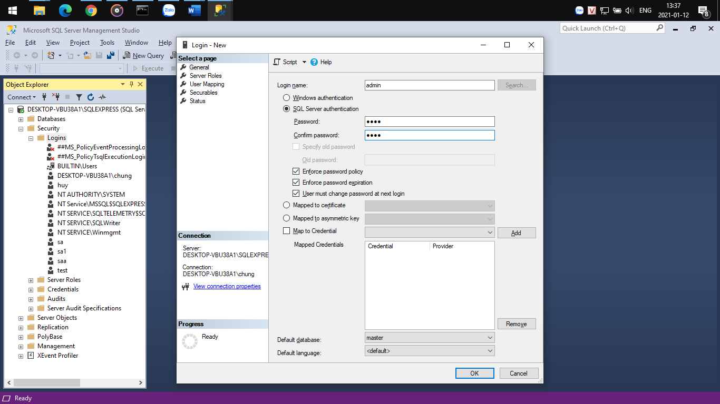

Trong phần User maping chọn database cần public và tích các quyền db_datareader, db_datawriter, db_owner, public -> Click OK:

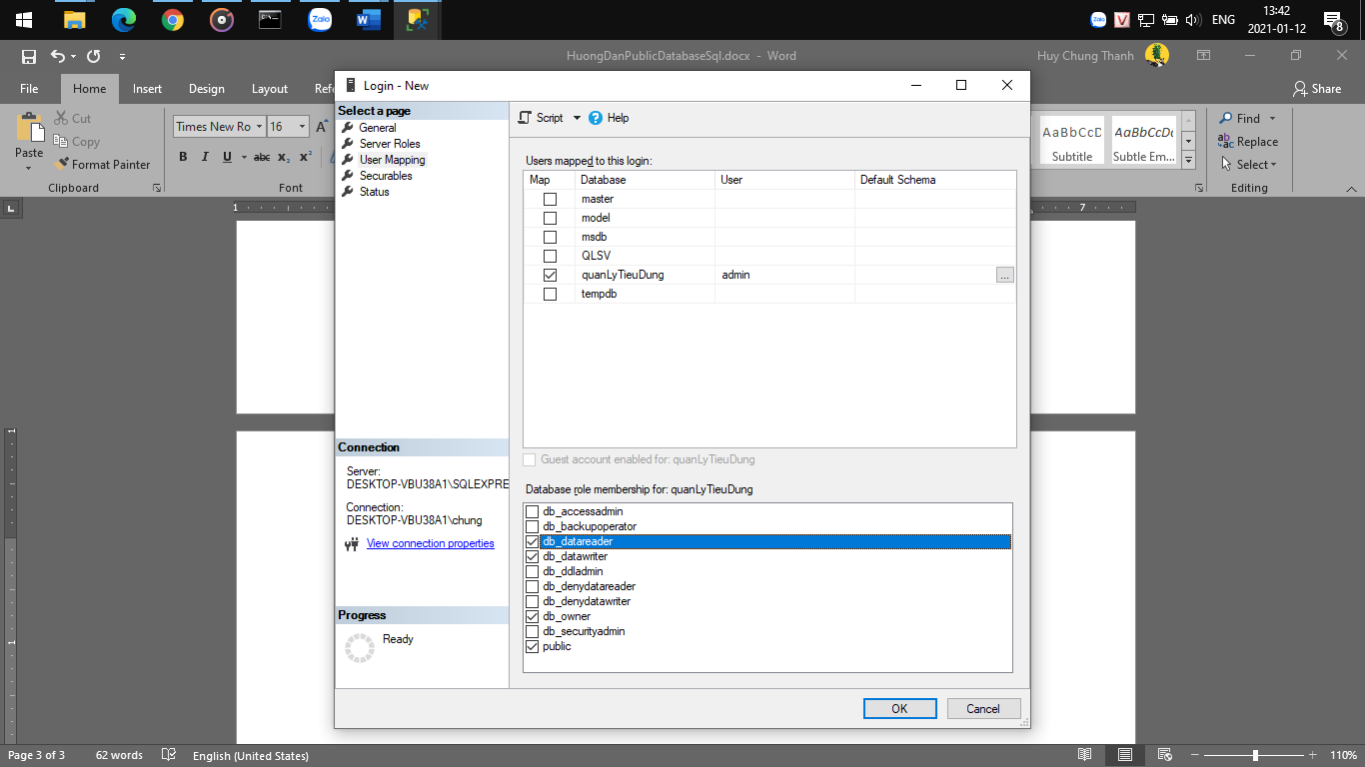

Sau khi tạo:

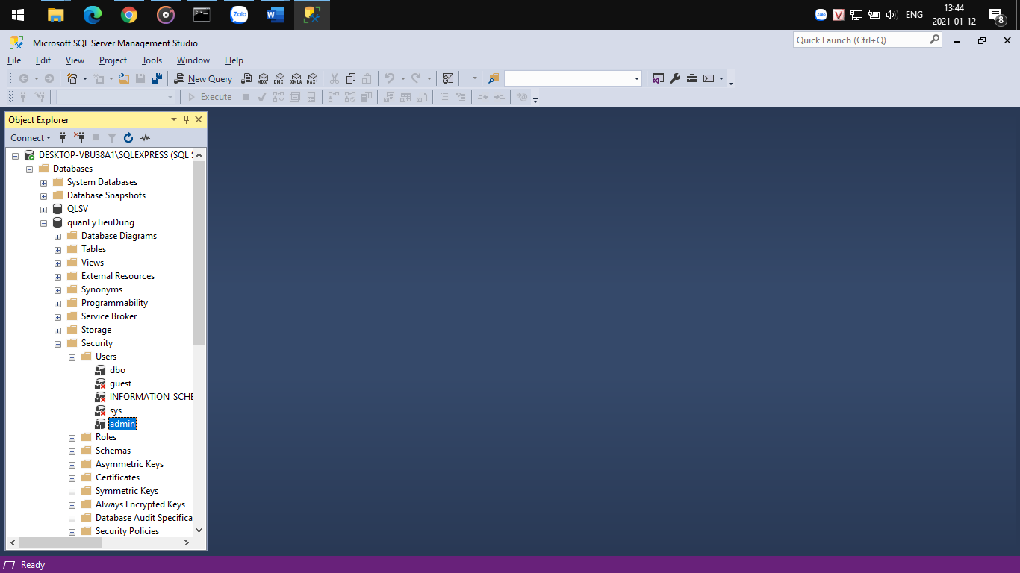

Mở SQL Server 2019 Configuration:

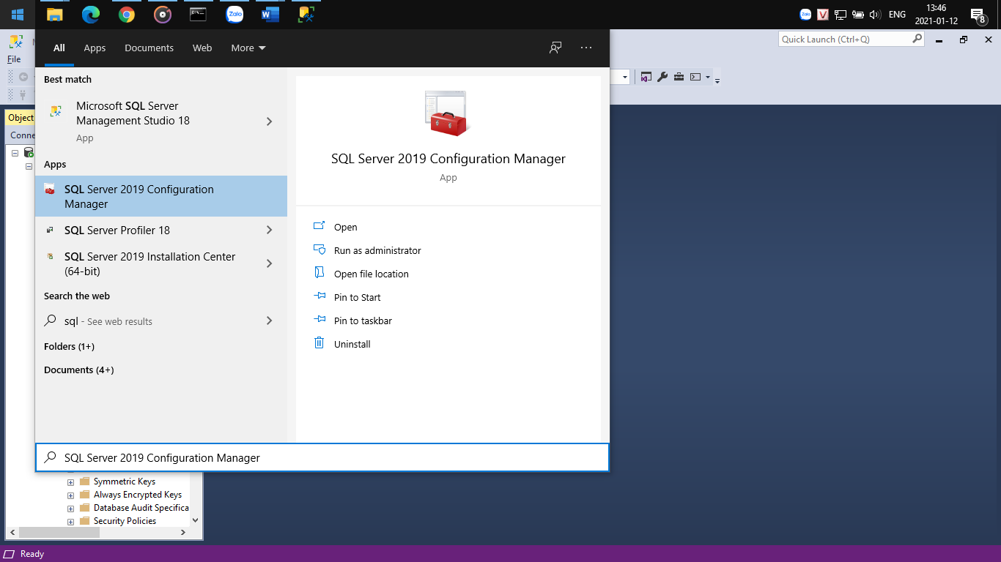

Trong phần SQL Server Network Configuration ->Protocols for SQLEXPRESS ->TCP/IP ->Click chuột phải và chọn Enable

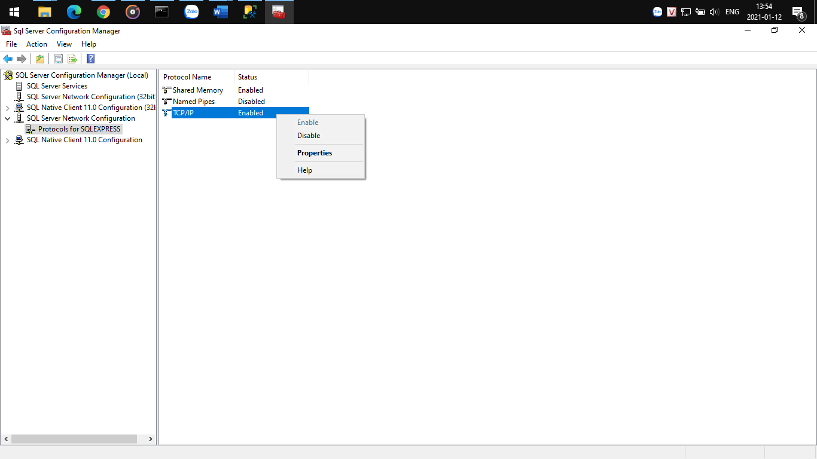

Sau đó Click chuột phải chọn Properties

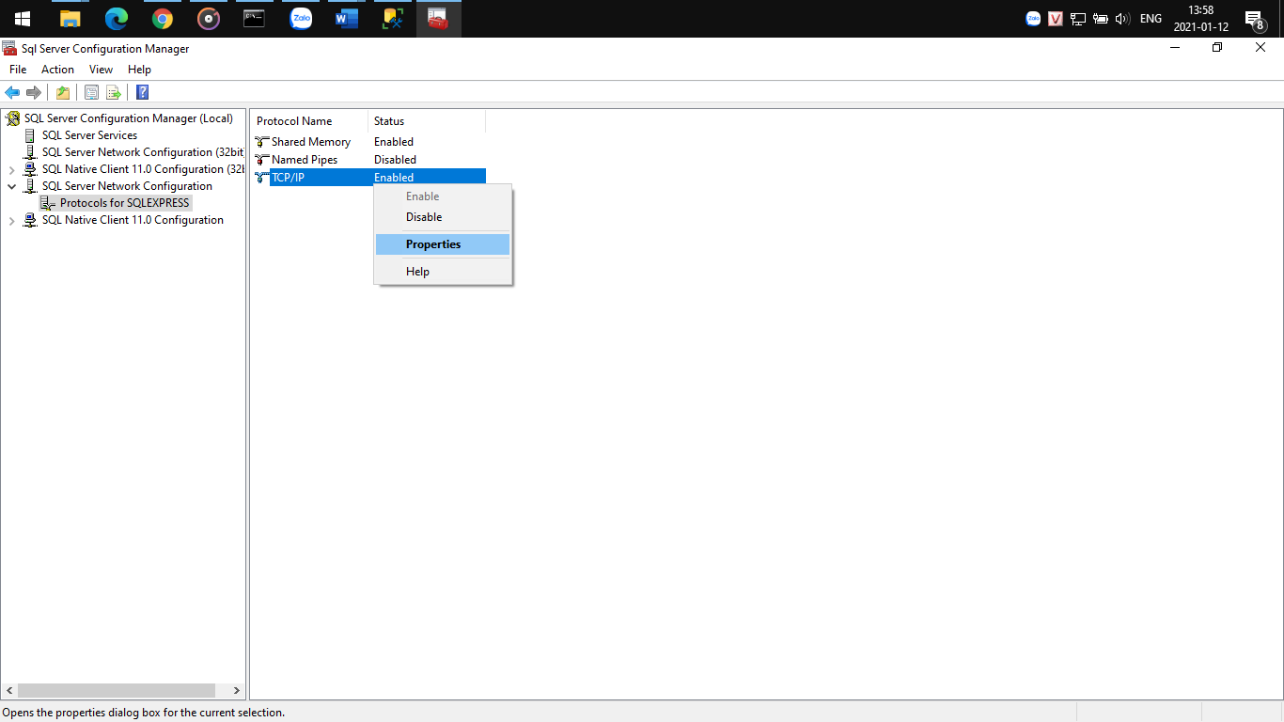

Trong phần IP Addresses: Chứa IP truy cập

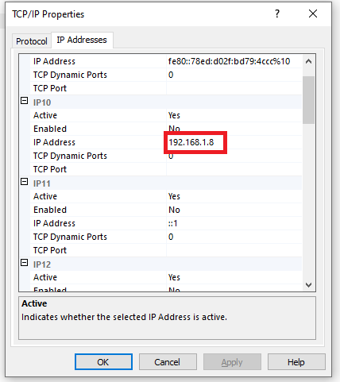

Sửa lại Port 1433 và Click OK:

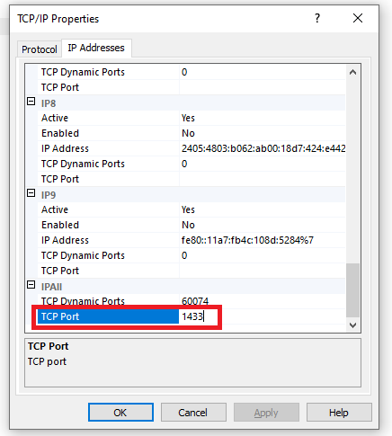

Vào Windows Defenser Firewall:

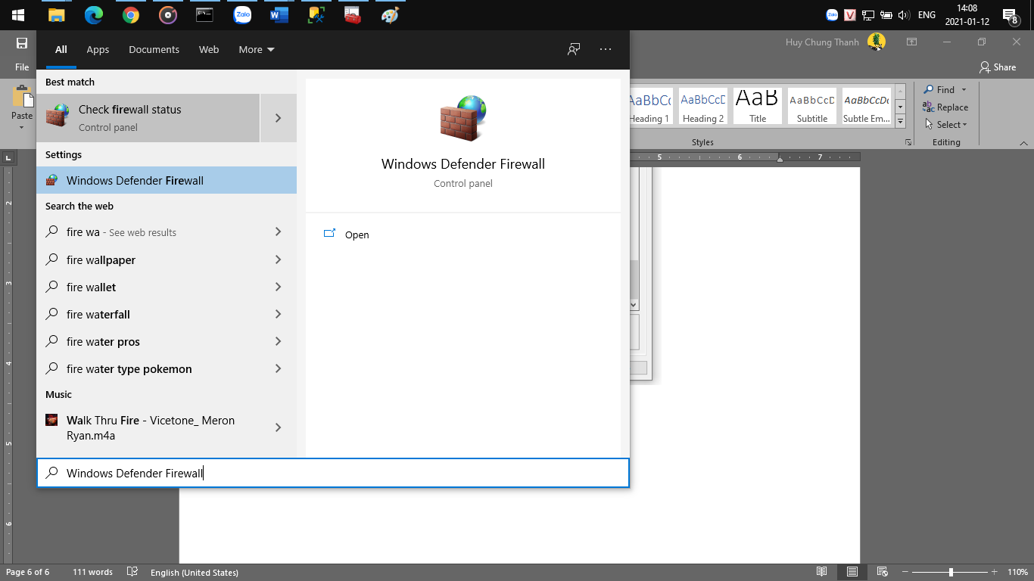

Chọn Advanced settings

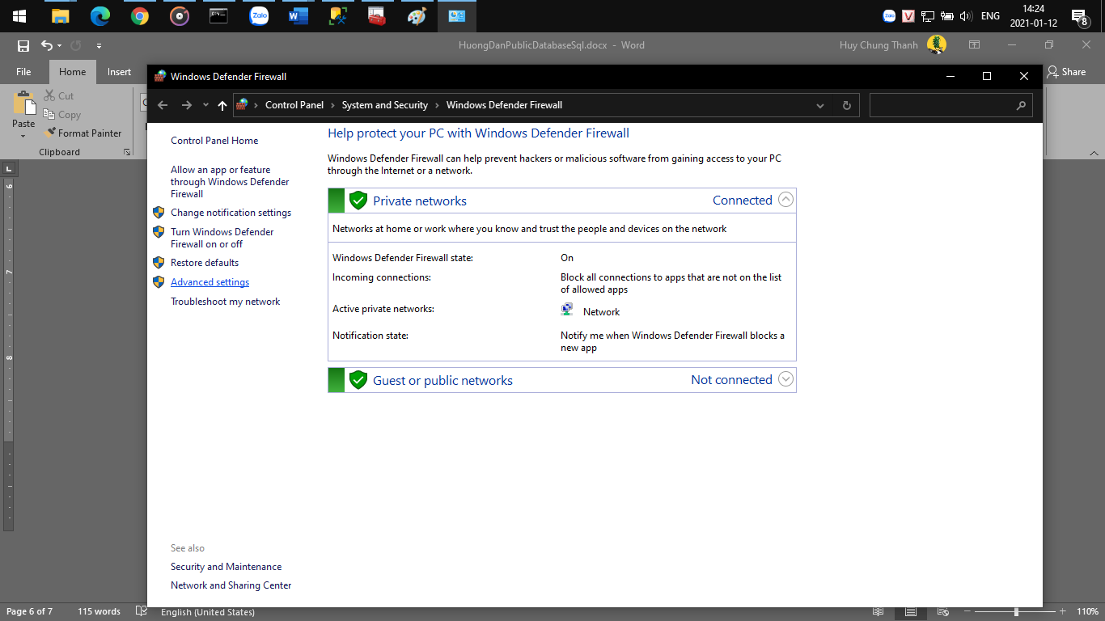

Chọn Inbound Rules

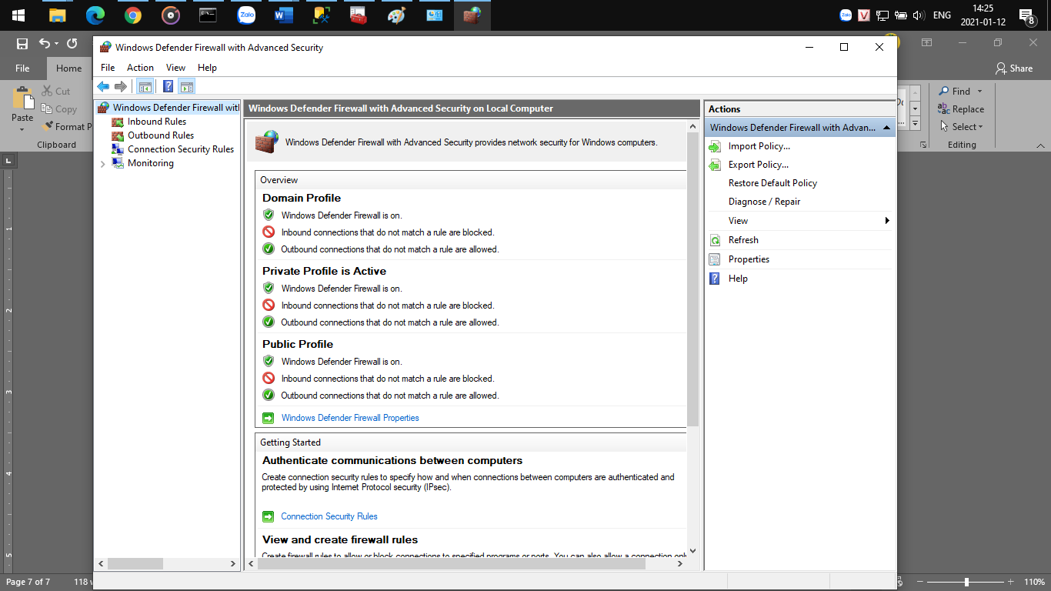

Chọn New Rule…

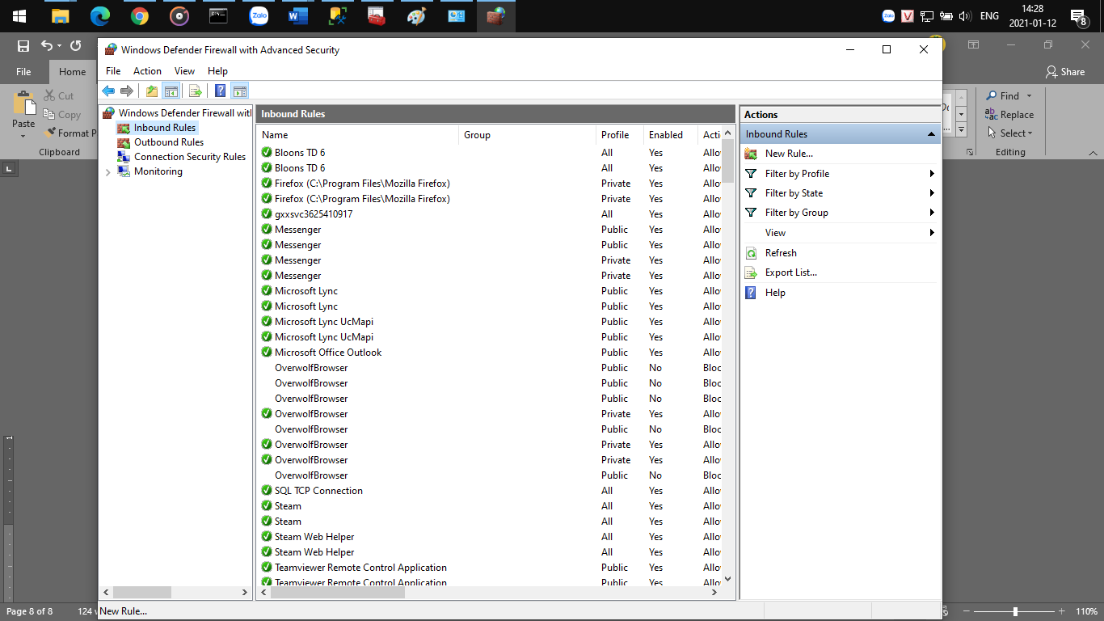

Cửa sổ Rule Type hiện lên: Chọn Port ->Click Next

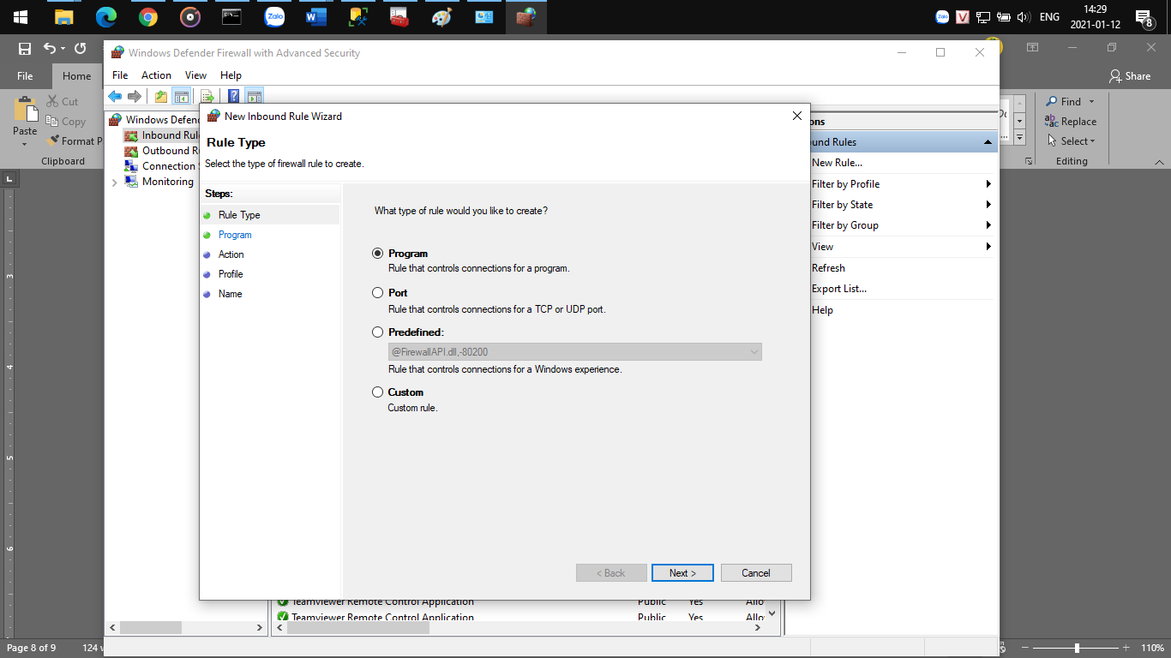

Chọn TCP và nhập ở ô Specific local ports: 1433 ->Click Next

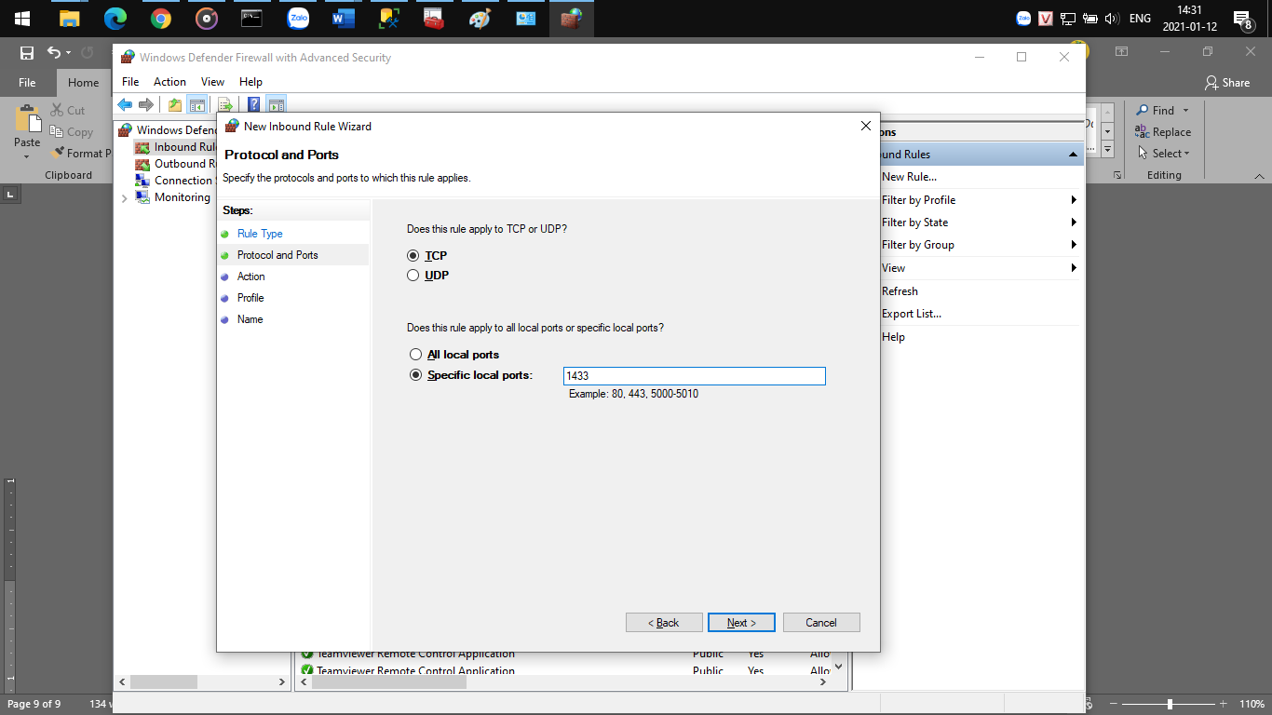

Chọn Alow The Connection -> Click Next

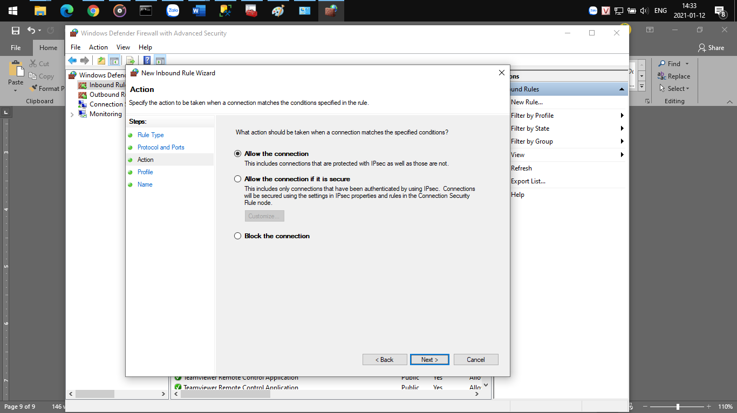

Click Next

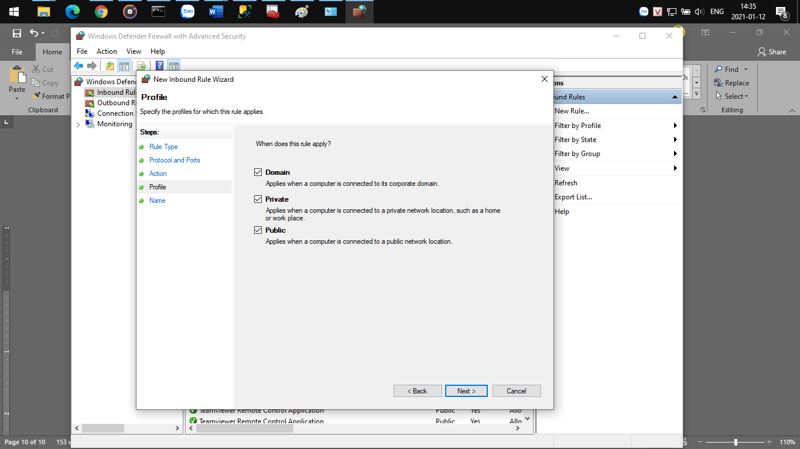

Đặt tên và Click Finish

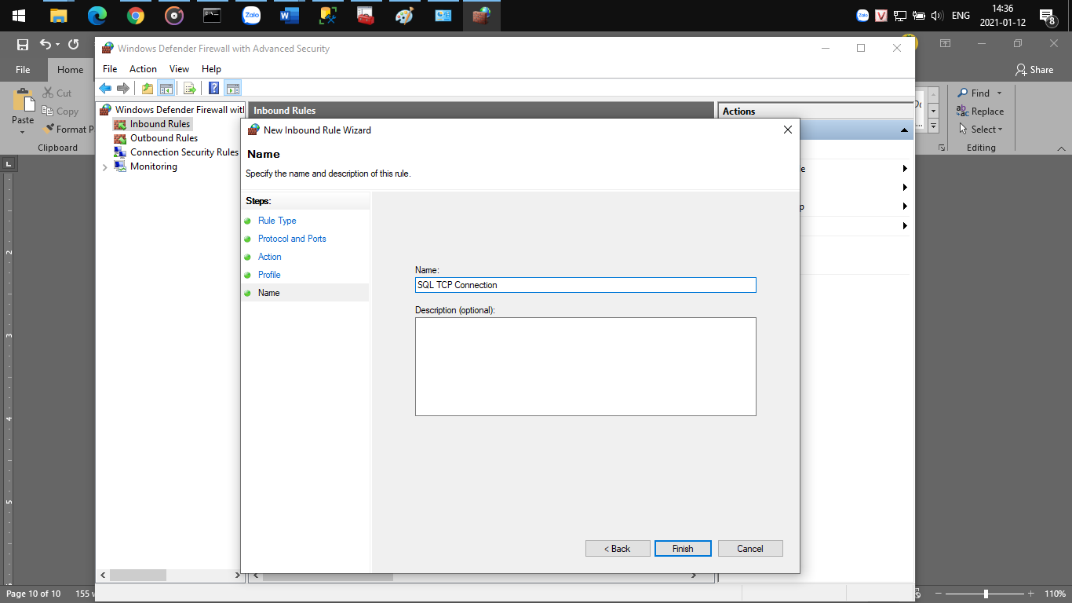

Để kết nối ta cần nhập IP, chọn SQL Server Authentication, nhập tài khoản, password và Click Connect. Ở lần đầu kết nối SQL yêu cầu đổi lại Password.

